NEWSLETTER
21/05/2021

.
ALPINE NEWS – MEI 2021

TOEKOMSTIGE ACTUALITEIT

/ Tweede samenwerking met kunstenaar Felipe Pantone
Na een eerste samenwerking met de Spaans-Argentijnse kunstenaar en de inhuldiging van een auto in een schaal van 1:2 creëerde Felipe Pantone een tweede interpretatie van zijn visie op Alpine.
/ Story: F1 wakkert de A110 aan
Resultaat van de samenwerking tussen het Alpine F1 Team en Alpine Racing.
/ Racekalender
[F1]
Op 23 mei wordt de Grand Prix van Monaco gereden. Het Alpine F1 Team wil opnieuw punten scoren.
Op 6 juni vliegen de teams naar Azerbeidzjan voor de zesde race van het jaar: de Grand Prix van Bakoe.
Op 18 juni gaat het seizoen verder in Le Castellet, met de Grand Prix van Frankrijk.
[WEC] Op 13 juni vindt de tweede race van het WEC-seizoen plaats: de 8 uur van Portimão.
[CUP] Op 20 juni vindt de Alpine Elf CUP plaats op het circuit van Spa-Francorchamps.

FOCUS OP … DE LANCERING VAN SEIZOEN 2021 VAN HET ALPINE E-SPORTS TEAM

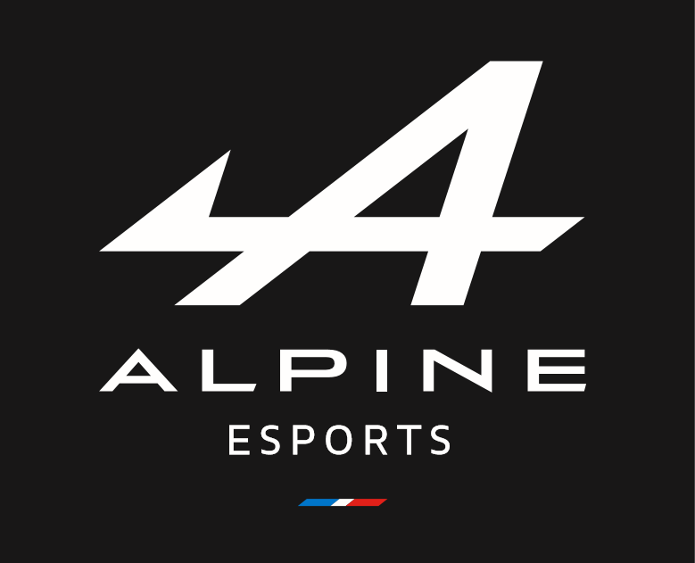
Begin april lanceerde Alpine zijn eerste virtuele raceteam in samenwerking met Race Clutch, een expert op het gebied van Sim-racing.
Deze bloeiende e-sports discipline is erg geliefd bij fans van videogames over de hele wereld. In 2019 trokken alle e-sports games samen ruim 450 miljoen viewers*, een aantal dat tegen 2023 naar schatting zal oplopen tot bijna 646 miljoen. De markt groeit ieder jaar met 9 procent, er zijn dus steeds meer liefhebbers van deze virtuele sporten.
Het Alpine E-sports Team, vertegenwoordigd door het duo Nicolas Longuet en Fabrizio Donoso, zal vanaf september 2021 een aanval doen naar de top van het klassement van de F1 E-sports Pro-Series. Deze competitie, die wereldwijd wordt uitgezonden in meer dan dertig landen, telt tien teams uit de F1 die strijden voor een cashprijs van 750.000 dollar. In dit nieuwe seizoen worden de twee coureurs aangevuld met een reserverijder en bijgestaan door teamdirecteur Richard Arnaud, twee race-ingenieurs en een data-ingenieur.
Vanuit Limoges beheert het Alpine E-sports Team de prestaties. Het team steunt op de kennis en kunde van het Alpine F1 Team om vol gas te gaan in de competitie: de rijders trainen dagelijks zes tot acht uur en zelfs hun voeding is aangepast aan een specifiek dieet dat niet onderdoet voor dat van de grootste sportievelingen.
* Toeschouwers bij e-sports wedstrijden.

WIST U DIT?
Vrouwelijke coureurs in Le Mans
In 1975 vierde Alpine zijn comeback in Le Mans na een pauze van enkele jaren. Dat jaar vierde het merk het ‘Jaar van de Vrouw’ en vertrouwde het de A441C met 2.0 V6-motor toe aan de Italiaanse Lella Lombardi en de Française Marie-Claude Beaumont. De crew deed het niet zo goed in Le Mans, maar datzelfde jaar nog schreef Lella Lombardi geschiedenis door bij de Formule 1 Grand Prix van Spanje op de zesde plaats te eindigen. Ze stond daarmee als enige vrouw ooit in het klassement van het WK Formule 1.

Hout in de WEC-auto's
De prototypes die in het wereldkampioenschap endurance races (WEC) rijden, zitten bomvol elektronica, technologie en hightech materialen. Toch bevatten ze ook een houten onderdeel, verborgen onder het chassis. Het Jabroc-hout dat daarvoor wordt gebruikt, is een composiet zoals multiplex, dat onder zeer hoge druk en temperatuur wordt vervaardigd. Oorspronkelijk diende dit hout om vliegtuigpropellers te maken tijdens de Tweede Wereldoorlog (met name voor Spitfires). Het hout is twee keer minder sterk dan staal, maar is daarentegen 80 procent lichter.
Dit slijtageonderdeel wordt door de technische commissarissen gebruikt om de bodemvrijheid van de auto te meten als de race is afgelopen. Het reglement schrijft namelijk voor dat de kleinste verticale afstand tussen de grond en de vlakke bodem van de auto een minimumwaarde moet hebben. Hoe lager de wagen is afgesteld, hoe meer de houten plank tegen de grond schuurt en afslijt, vooral op plaatsen waar het circuit niet perfect vlak is. Aan het einde van elke race van het FIA WEC-kampioenschap mag de dikte van de houten plank van de prototypes niet meer dan 5 millimeter zijn afgenomen (in de F1 mag de slijtage zelfs niet meer dan 1 millimeter bedragen).
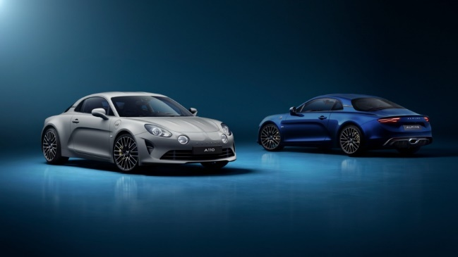
TERUGBLIK OP HET OPVALLENDSTE LAATSTE NIEUWS

ALPINE A110 LÉGENDE GT 2021 (12/05/2021)
Alpine onthult de A110 LÉGENDE GT 2021, een gelimiteerde reeks van 300 exemplaren voor Europa. Met deze interpretatie tilt de A110 LÉGENDE GT 2021 de A110 naar een nog hoger niveau. De A110 LÉGENDE GT 2021, die is afgeleid van de Légende-uitvoering, is voorzien van verschillende stijlelementen van de GT Coupé en beschikt over de 292 pk sterke motor van de A110S voor een ultieme combinatie van comfort en prestaties.

BENOEMINGEN BINNEN DE DIRECTIE VAN ALPINE (11/05/2021)
- Per 1 april treedt Cédric Journel toe tot de Business Unit Alpine als Vice President Sales & Marketing van het merk.
- Per 1 mei is François Pierrard benoemd tot Directeur Strategie en Business Development van de Business Unit Alpine.
- Per 19 april is David Gendry benoemd tot Directeur Marketing-Communicatie van Alpine.

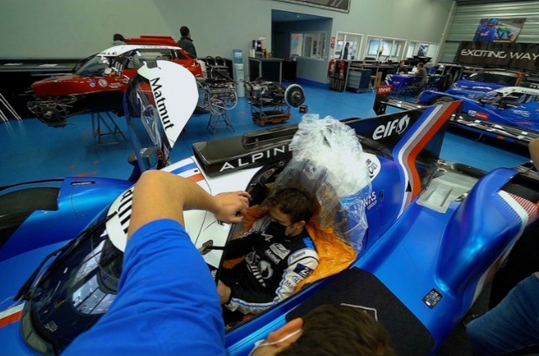
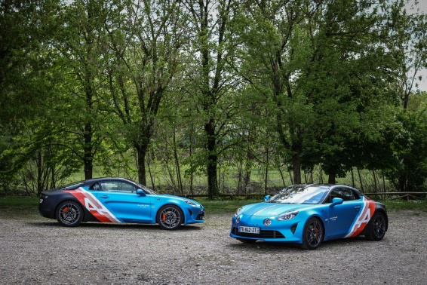
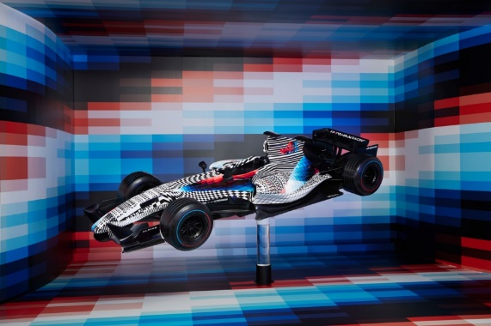
HIER ZIJN DE ALPINES A110 TRACKSIDE!
(16/04/2021)
De Alpines A110 Trackside maakten hun debuut tijdens de Grand Prix van Emilia-Romagna in Imola. Ze zullen worden gebruikt door de coureurs van het Alpine F1 Team, Fernando Alonso en Esteban Ocon, om zich in stijl te verplaatsen tijdens de Europese F1-races.
STORY: EEN EIGEN KUIPSTOEL (29/04/2021)
Zowel in de Formule 1 als in het WEC verloopt de voorbereiding op de competitie via een belangrijke stap: het gieten van de kuipstoel. Nicolas Lapierre, de meest ervaren coureur van het nieuwe trio in het Alpine Elf Matmut Endurance Team, liet zijn kuipstoel gieten door Signatech in Bourges. De rijder die Alpine zijn recente wereldtitels bezorgde, blikt terug op deze cruciale etappe.
ALPINE X FELIPE PANTONE (12/04/2021)
Snelheid, beheersing, emoties... Om de passie voor Formule 1 van Alpine te benadrukken, creëerde kunstenaar Felipe Pantone een werk geïnspireerd op de autosport, waarbij geometrische composities en optische elementen de spanning en intensiteit van de races benadrukken.
Deze interpretatie op een schaal van 1:2 werd ‘Alpine F1 x Felipe Pantone’ gedoopt en kreeg een ereplaats op de eerste verdieping van het Atelier Renault, die volledig in het teken van Alpine staat.
Over Alpine
Alpine, dat in 1955 werd opgericht door Jean Rédélé, heeft in de loop der jaren een sterke reputatie opgebouwd met zijn Franse sportwagens. In 2018 stelt het merk de nieuwe A110 voor, een sportwagen die trouw blijft aan de tijdloze principes van Alpine op het vlak van compacte afmetingen, lichtheid, wendbaarheid en rijplezier. In 2021 komen Alpine Cars, Renault Sport Cars en Renault Sport Racing samen onder de vlag van Alpine, dat zo uitgroeit tot het merk voor innovatieve, authentieke en exclusieve sportwagens van Groupe Renault. Die sportwagens plukken de vruchten van het erfgoed en de knowhow van de historische fabriek in Dieppe en van de technische knowhow van de Formule 1- en Renault Sport Cars-teams.

